1. git init



2. git status

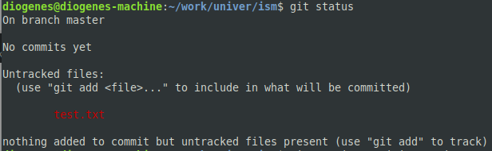

3. git add .

git commit -m “init commit”

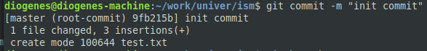

4. загрузка в репозиторий

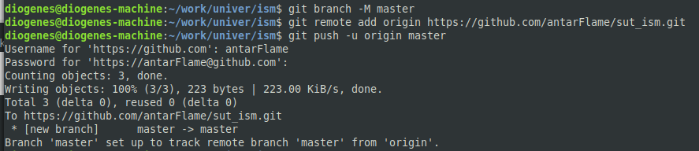

5. git log

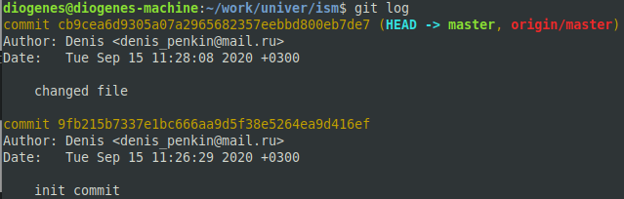

6. переход на конкретный коммит



7. возврат на последний коммит

